*KOZMİZZZ*

YZL304-2021 İNTERNET PROGRAMLAMA PROJE ANALİZ RAPORU

**HAZIRLAYANLAR**

**02220224040 İLKNUR ŞEVVAL YILMAZ**

**02220224048 ZÜMRE GÜVEN**

**02220224017 ZEHRA ABASİYÜN**

**02220224057 ZEHRA ÇİÇEK**

**Proje Adı: Kozmizzz**  
**Proje Sahibi:** Zehra Abasiyün, Zümre Güven, İlknur Şevval Yılmaz, Zehra Çiçek  
**Proje Yöneticisi:** İlknur Şevval Yılmaz  
**Başlangıç Tarihi:** 24.02.2025  
**Bitiş Tarihi:** ---

# ****Proje Tanımı:****

### Bu proje, kullanıcıların cilt tiplerine ve ihtiyaçlarına uygun ürünleri keşfetmelerini ve en iyi bakım rutinlerini oluşturmalarını sağlayan bir mobil/web uygulamasını geliştirmeyi amaçlamaktadır. Uygulama, kişiselleştirilmiş ürün önerileri gibi özellikler sunmaktadır.

# Projenin Kapsamı

Uygulama, kullanıcılara:

* Kendi cilt tiplerine uygun kozmetik ürünleri keşfetme,
* Ürün incelemeleri ve puanlamaları görüntüleme,
* En iyi fiyat takibi ve ürün kampanyalarından haberdar olma

# ****Projenin Amaçları ve Hedefleri****

* **Hedef kitleye hitap etmek:** Hedef kitlenin yaş grubu, cilt tipi ve ilgi alanları] doğrultusunda en uygun bakım önerilerini sunmak.
* **Cilt bakımını kişiselleştirmek:** Kullanıcıya özel bakım rutini ve ürün tavsiyeleri sunmak.
* **Pazar payını artırmak:** Rakip uygulamalardan farklılaşarak geniş bir kullanıcı kitlesine ulaşmak.

# ****Ana Bileşenler ve Özellikler****

* **Kişiselleştirilmiş Ürün Önerileri:** Kullanıcıya özel olarak en uygun cilt bakım ürünlerini sunan algoritma.
* **Fiyat ve Kampanya Takibi:** Kullanıcılar, belirli ürünler için fiyat alarmı kurabilir ve kampanyalardan haberdar olabilir.

# ****Gereksinimler****

## ****Fonksiyonel Gereksinimler:****

* Cilt tipine uygun ürün önerileri sunulacak.
* Kullanıcılar ürünleri değerlendirebilecek ve yorum yapabilecek.
* Fiyat takibi ve kampanya bildirimleri kullanıcılara sunulacak.

## ****Fonksiyonel Olmayan Gereksinimler:****

* **Güvenlik:** Kullanıcı bilgilerinin korunması için güvenli şifreleme yöntemleri kullanılacak (OAuth, JWT).
* **Performans:** Uygulama, yüksek trafiğe dayanıklı ve düşük gecikme sürelerine sahip olmalıdır.
* **Kullanılabilirlik:** Mobil cihazlarda ve web tarayıcılarında sorunsuz çalışacak şekilde optimize edilmelidir.

# ****Mevcut Sistem Analizi ve Rakip Analizi****

Mevcut Durum: Piyasada cilt bakımı ile ilgili uygulamalar mevcut olup, ancak birçoğu kullanıcıya kişiselleştirilmiş deneyim sunmamaktadır.

**Rakip Analizi:**

* **SkinVision:** Cilt problemleri analizine odaklanır, ancak kişiselleştirilmiş ürün önerileri yoktur.
* **Think Dirty:** Ürün içerik analizine odaklanır, ancak cilt tipine göre filtreleme seçeneği sunmaz.
* **Sephora App:** Kozmetik ürünleri satış odaklıdır, ancak yapay zeka destekli analiz sistemine sahip değildir.

# ****Çözüm Yaklaşımı****

* Veritabanı Tasarımı**:** Kullanıcı bilgileri, ürünler ve cilt analizleri için optimize edilmiş bir yapı oluşturulacaktır.
* Siber Güvenlik: Kullanıcı verileri için güçlü veri koruma yöntemleri uygulanacaktır

# ER DİYAGRAMI

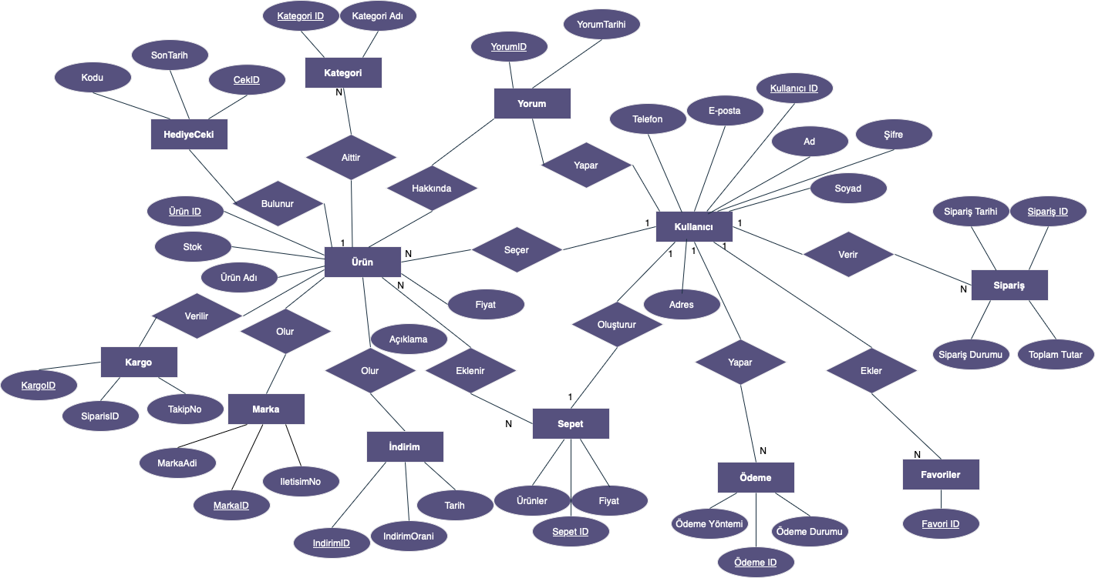

# CLASS DİYAGRAMI

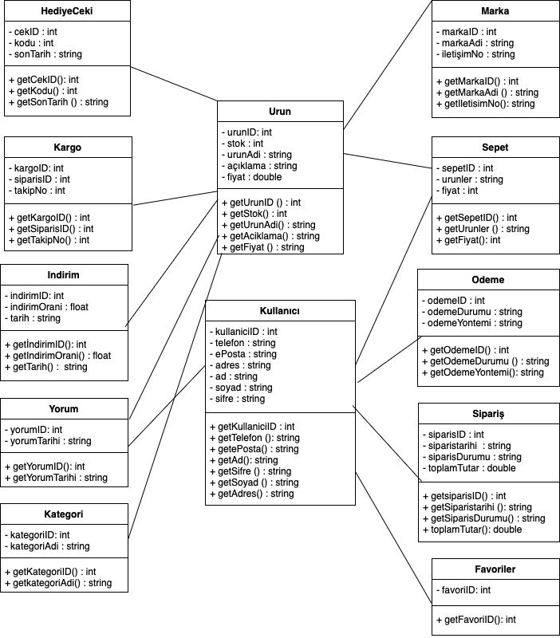

s

# ****VARLIKLAR VE ÖZELLİKLERİ****

## ****Kategori****

* + **Kategori ID** → Kategoriyi benzersiz olarak tanımlar.
  + **Kategori Adı** → Kategorinin adını içerir (örneğin: Elektronik, Giyim).

## ****Ürün****

* + **Ürün ID** → Ürünü benzersiz tanımlar.
  + **Ürün Adı** → Ürünün ismini içerir.
  + **Fiyat** → Ürünün fiyat bilgisini içerir.
  + **Stok** → Ürünün mevcut stok miktarını gösterir.
  + **Açıklama** → Ürünle ilgili ek bilgileri içerir.

## ****Kullanıcı****

* + **Kullanıcı ID** → Kullanıcıyı benzersiz olarak tanımlar.
  + **Ad** → Kullanıcının adı.
  + **Soyad** → Kullanıcının soyadı.
  + **E-posta** → Kullanıcının e-posta adresi.
  + **Telefon** → Kullanıcının telefon numarası.
  + **Adres** → Kullanıcının adres bilgisi.
  + **Şifre** → Kullanıcının hesabına giriş için kullandığı parola.

## ****Sepet****

* + **Sepet ID** → Sepeti benzersiz olarak tanımlar.
  + **Ürünler** → Sepete eklenen ürünleri içerir.
  + **Fiyat** → Sepetin toplam fiyat bilgisini içerir.

## ****Sipariş****

* + **Sipariş ID** → Siparişi benzersiz olarak tanımlar.
  + **Sipariş Tarihi** → Siparişin verildiği tarih.
  + **Sipariş Durumu** → Siparişin güncel durumu (Hazırlanıyor, Kargoya Verildi, Teslim Edildi).
  + **Toplam Tutar** → Siparişin toplam fiyatı.

## ****Ödeme****

* + **Ödeme ID** → Ödeme işlemini benzersiz tanımlar.
  + **Ödeme Yöntemi** → Kredi kartı, havale, kapıda ödeme gibi ödeme seçenekleri.
  + **Ödeme Durumu** → Ödemenin tamamlanıp tamamlanmadığını gösterir.

## ****Favoriler****

* + **Favori ID** → Kullanıcının favoriye eklediği öğeyi benzersiz tanımlar.
  + **Urun** → Favorilenen ürünleri gösterir.

## ****Marka****

* + **Marka ID** → Markayı benzersiz olarak tanımlar.
  + **Marka Adı** → Markanın adını içerir (örneğin: L'Oréal, Maybelline).
  + **İletişim No** → Markanın iletişim adresleri.

**Kargo**

* + **Kargo ID** → Kargoyu benzersiz olarak tanımlar.
  + **Takip No** → Kargonun takip numarasını içerir.
  + **Sipariş ID** → Kargoya ait siparişi belirtir.

## ****İndirim****

* + **İndirim ID** → İndirimi benzersiz olarak tanımlar.
  + **İndirim Orani** → İndirim yüzdesini içerir.
  + **Tarih** → İndirimin tarihini belirtir.

## ****Hediye Çeki****

* + **Cek ID** → Hediye çekini benzersiz olarak tanımlar.
  + **Kodu** → Hediye çekinin kodunu içerir.
  + **Son Tarih** → Hediye çekinin son tarihini belirtir.

## ****Yorum****

* + **Yorum ID** → Yorumun benzersiz olarak tanımlar.
  + **Yorum Tarih**i → Yorumun yapıldığı tarihi belirtir.

# VARLIKLAR ARASI İLİŞKİLER AÇIKLANMASI

### ****Kategori → Ürün****

* Bir kategori **birden fazla** ürüne sahip olabilir (**Aittir** ilişkisi).
* Örneğin: "Elektronik" kategorisi içinde "Telefon", "Bilgisayar" gibi birçok ürün olabilir.

### ****Ürün → Sepet****

* Kullanıcı, ürünü sepete ekleyebilir (**Eklenir** ilişkisi).
* Bir sepetin içinde birden fazla ürün olabilir.

### ****Kullanıcı → Sepet****

* Kullanıcı **bir sepet oluşturabilir** (**Oluşturur** ilişkisi).

**Kullanıcı → Ürün**

* Kullanıcı, ürünleri seçebilir (**Seçer** ilişkisi).

### ****Kullanıcı → Sipariş****

* Kullanıcı sipariş verir (**Verir** ilişkisi).
* Bir kullanıcı birden fazla sipariş verebilir.

### ****Sipariş → Ödeme****

* Siparişe ait ödeme yapılır (**Yapar** ilişkisi).
* Ödeme işlemi tamamlanmadan sipariş tamamlanmaz.

### ****Kullanıcı → Favoriler****

* Kullanıcı ürünleri favorilere ekleyebilir (**Ekler** ilişkisi).

### ****Ürün → Favoriler****

* Ürünler favorilere eklenebilir (**Ekle** ilişkisi).

### ****Ürün → Hediye Çeki****

* Ürünlerin hediye çekleri bulunur (**Bulunur** ilişkisi).

### ****Ürün → Kargo****

* Ürünler kargoya verilir. (**Verilir** ilişkisi).

### ****Ürün → İndirim****

* Ürünler de indirim olur (**Olur**  ilişkisi).

### 

### ****Ürün → Yorum****

* Ürünlere hakkında yorum yapılır (**Hakkında**  ilişkisi).

### ****Kullanıcı → Yorum****

* Kullanıcı yorum yapar (**Yapar**  ilişkisi).